RK-30-2004-34, př. 1
počet stran: 5
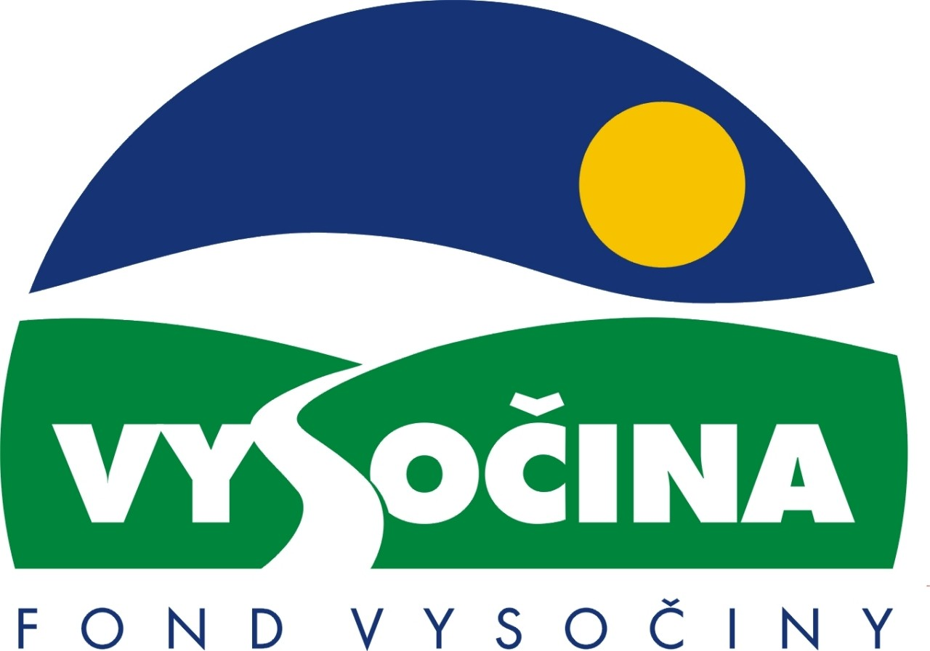

FOND VYSOČINY

Výzva k předkládání projektů
vyhlášená v souladu
se Statutem Fondu Vysočiny a Zásadami pro poskytování podpory z Fondu Vysočiny

1) Název programu:

Energetické využívání obnovitelných zdrojů 2004
Grantový program na podporu přípravy projektů na místní využití environmentálně šetrných způsobů výroby elektrické energie, vytápění a ohřevu teplé užitkové vody (TUV) a na podporu užití solární energie na veřejných budovách

2) Celkový objem finančních prostředků: 2 810 000,- Kč

3) Cíl, dílčí cíl a opatření Programu rozvoje kraje Vysočina:

Cíl 4: Podpora zavádění principů trvale udržitelného rozvoje kraje

Dílčí cíl 4.3: Podpora rozvoje obnovitelných a alternativních zdrojů energie

Opatření 4.3.1: Rozvoj obnovitelných a alternativních zdrojů energie

4) Cíl programu:
Podpora rozšíření využívání obnovitelných zdrojů energie (OZE) v kraji Vysočina vytvořením databáze zpracovaných projektových záměrů na využívání OZE, především vodní energie, větrné energie, energie biomasy, solární energie a geotermální energie, které by mohly být později financovány z prostředků Státního fondu životního prostředí ČR, fondů evropské unie a Fondu Vysočiny.
Podpora realizace využívání sluneční energie na veřejně prospěšných budovách (školských zařízení, zdravotních zařízení …..)
5) Popis a rozsah programu:
Účelem poskytovaných finančních prostředků je zajistit spolufinancování přípravy projektů (projektové dokumentace, studie proveditelnosti, jiné podkladové materiály určené pro budoucí realizace) na využívání obnovitelných zdrojů energie pro environmentálně šetrný způsob výroby elektrické energie, vytápění a ohřev TUV a tím vytvořit databázi těchto projektů.
Účelem je také poskytnout finanční podporu na realizace projektu využití solární energie na veřejných budovách (školy, školky, zdravotnická zařízení, sociální zařízení, sportoviště ….).

6) Příjemci podpory:
- Města, obce
- Školská zařízení, zdravotnická zařízení, sociální zařízení (bez rozdílu zřizovatele)
- Nestátní neziskové organizace
- Právnické osoby
- Fyzické osoby oprávněné k podnikání

7) Lokalizace projektů:
Kraj Vysočina

8) Přijatelné a nepřijatelné výdaje:
- Vynaložené výdaje (náklady) musí být nezbytné pro uskutečnění projektu a musí odpovídat zásadám zdravého finančního řízení, zvláště efektivnosti a hospodárnosti
- Výdaje (náklady) musí být prokazatelně vynaloženy během provádění projektu, zaneseny v účetnictví žadatele a musí být doloženy prvotními doklady
- Z tohoto grantového programu mohou být financovány projektové dokumentace, studie proveditelnosti, jiné dokumenty, které podpoří rozšíření obnovitelných zdrojů v kraji
- Mohou být financovány realizace projektů solárních systémů na veřejných budovách
- Mezi nepřijatelné výdaje (náklady) patří:
    - financovány nemohou být realizace projektů solárních systémů na jiných než na obecně prospěšných budovách
    - financována nemůže být projektová příprava podporující jiné než obnovitelné a alternativní zdroje energie
    - financovány nemohou být energetické audity
    - dary, členské příspěvky, poplatky, pokuty a penále, škody, manka a ostatní mimořádné náklady, náklady na prezentaci, úroky z úvěrů
    - financovány nemohou být mzdové náklady pracovníků žadatele, cestovní náhrady, kancelářská a výpočetní technika

9) Základní a specifická kritéria pro posuzování projektů:
Základní kritéria:
- soulad projektu s Programem rozvoje kraje, popř. s dalšími rozvojovými plány a programy
- soulad projektu s vyhlášeným grantovým programem
- soulad projektu s obecně platnými právními předpisy
- připravenost a realizovatelnost projektu
- prokazatelné využití poskytnutých prostředků ve prospěch rozvoje kraje Vysočina
- reálný a průhledný rozpočet nákladů
- důvěryhodnost předkladatele a jeho schopnost akci spolufinancovat a realizovat

Specifická kritéria:
- dopad projektu na větší využití OZE v kraji Vysočina v počtu ekv. obyvatel používající energie z OZE (váha 6)
- předpokládaný instalovaný výkon, který nahradí energii z neobnovitelných zdrojů (váha 6)
- odborná úroveň zpracovatelů projektových dokumentací, studií proveditelnosti a realizátorů solárních systémů(váha 4)
- míra spoluúčasti žadatele (váha 4)
10) Minimální a maximální výše příspěvku:
Minimální výše finančních prostředků poskytnutých na jeden projekt je 5 000,- Kč, maximální výše příspěvku je 200 000,- Kč u předprojektové přípravy a 500 000,- Kč u realizace solárních systémů. V rámci jednoho kola grantového programu může žadatel získat podporu pouze jednoho projektu.

11) Minimální podíl příjemce podpory:
50% celkových nákladů projektu

12) Časový harmonogram realizace projektu:
Projekt bude zahájen po podpisu smlouvy o poskytnutí podpory a bude ukončen nejpozději do 12-ti měsíců od podpisu smlouvy o poskytnutí podpory.

13) Platební podmínky:
Finanční příspěvek bude poskytnut na základě smlouvy o poskytnutí podpory, v níž budou stanoveny podmínky čerpání finančních prostředků, termíny uvolňování finančních prostředků v návaznosti na rozpracovanost projektu, způsob a termín závěrečného vyúčtování, sankce za nedodržení parametrů projektu a za neoprávněné využití finančních prostředků.
Podpora bude poskytnuta formou bezhotovostního převodu příspěvku na účet příjemce po ukončení realizace projektu. Podmínkou převodu finančních prostředků na účet příjemce je předložení dokladů o výši celkových nákladů projektu a jejich úhradě (podle výpisů z bankovních účtů nebo pokladních dokladů).
Pokud nebude bez závažného důvodu podepsána smlouva žadatelem do 30 dnů od jejího obdržení, ztrácí žadatel automaticky nárok na poskytnutí finančního příspěvku.
Finanční příspěvek nemůže být v průběhu realizace převeden na jiný subjekt.
Souběh podpory z Fondu Vysočiny s dotacemi z dotačních titulů státního rozpočtu nebo jiných fondů se nevylučuje.
Souběh podpory z několika grantových programů Fondu Vysočiny na realizaci jednoho projektu není možný.

14) Termíny a podmínky podání projektů:
Žadatelé o podporu projektů musí předložit kompletně vyplněnou Žádost o poskytnutí podpory na předepsaném formuláři.

Povinné přílohy žádosti:
- Stručný popis dopadu projektu na využití OZE v regionu
- kopie výpisu z obchodního rejstříku nebo živnostenského listu (u fyzických a právnických osob), kopie dokladu o zřízení právnické osoby (NNO, ostatní subjekty)
- Stručný popis naplnění specifických kritérií (při popisu naplnění specifických kritérií používejte stejné písmenné označení jako je použito v této výzvě; při popisu naplnění kritérií se vyjadřujte maximálně stručně a věcně)

Formulář žádosti je umístěn na internetové adrese www.fondvysociny.cz, případně www.kr-vysocina.cz a je k vyzvednutí na adrese: kraj Vysočina, krajský úřad, odbor životního prostředí, oddělení technické ochrany životního prostředí, Žižkova 57, 587 33 Jihlava.
Na stejné webové stránce najdete Statut Fondu Vysočiny a Zásady pro poskytování podpory z Fondu Vysočiny, kde se dočtete kompletní informace k podmínkám poskytnutí podpory.

Žádosti zpracované ve dvou vyhotoveních včetně příloh (originál + kopie) se přijímají osobně prostřednictvím podatelny Krajského úřadu kraje Vysočina, Žižkova 57, 587 33 Jihlava nebo poštou v termínu do 31. 10. 2004 (rozhodující je datum poštovního razítka).
Žádosti budou předloženy v zalepené obálce označené: Fond Vysočiny, Grantový program „Energetické využívání obnovitelných zdrojů 2004“, Neotvírat!

15) Odpovědnost za realizaci podpory (garant programu):
Garantem programu je odbor životního prostředí, Krajský úřad kraje Vysočina, Žižkova 16, Jihlava, 587 33.
Průběžné informace ke zpracování projektů bude poskytovat odbor životního prostředí, oddělení technické ochrany ŽP, Zdeněk Fixa, tel. 564602379, e-mail: fixa.z@kr-vysocina.cz .
Jednotlivé projekty budou posouzeny garantem a řídícím výborem grantového programu, který po ukončení procesu hodnocení rozhodne o přiznání podpory konkrétním žadatelům. V případě přiznání podpory může řídicí výbor navrhnout nižší částku, než je požadována. S výsledkem tohoto procesu budou žadatelé seznámeni písemně do 30. 11. 2004.

Žádost, která nesplňuje všechny formální náležitosti nebo bude zaslána po termínu, bude řídícím výborem z hodnocení vyřazena.
Žadatelé nebudou vyzýváni k doplnění chybějících údajů.
Dokládání chybějících náležitostí po uzávěrce programu není možné.

Podpora z Fondu Vysočiny nepředstavuje nárokový příspěvek, nejde ani o správní řízení, a tudíž proti rozhodnutí řídícího výboru není odvolání.

